PHIẾU HỌC TẬP KHỐI 6 – TUẦN 5
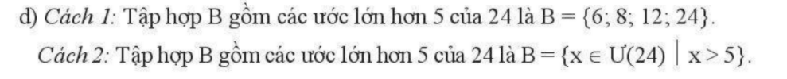
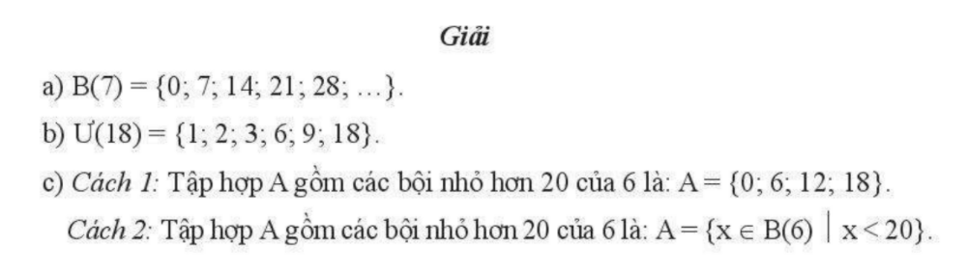
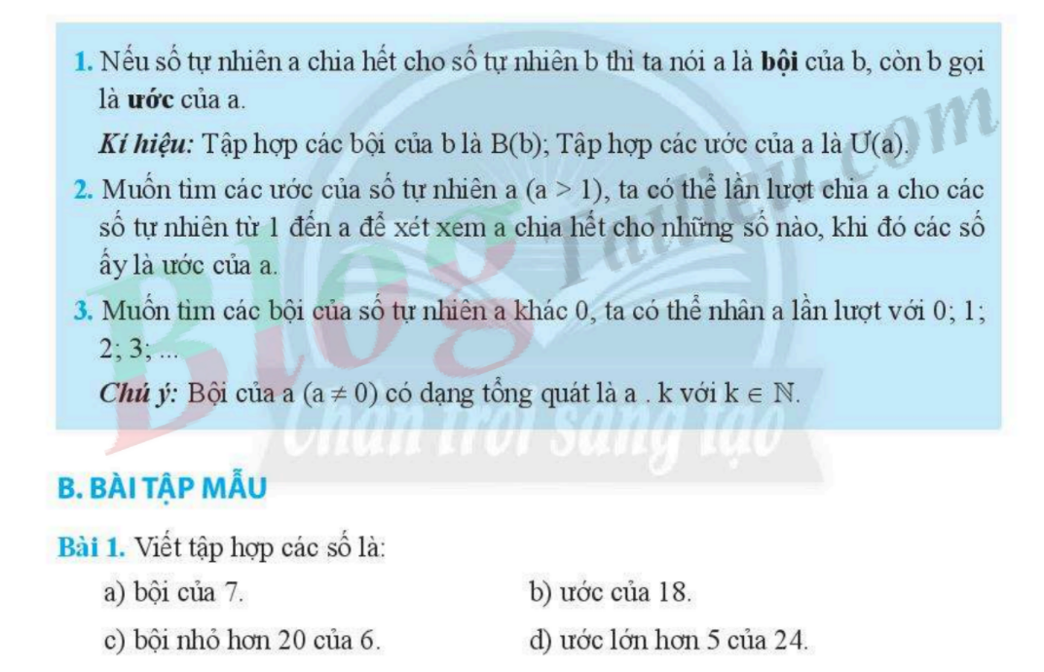
TIẾT 9 – 10: ƯỚC VÀ BỘI

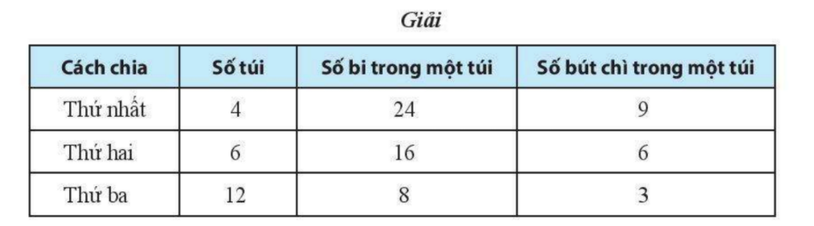
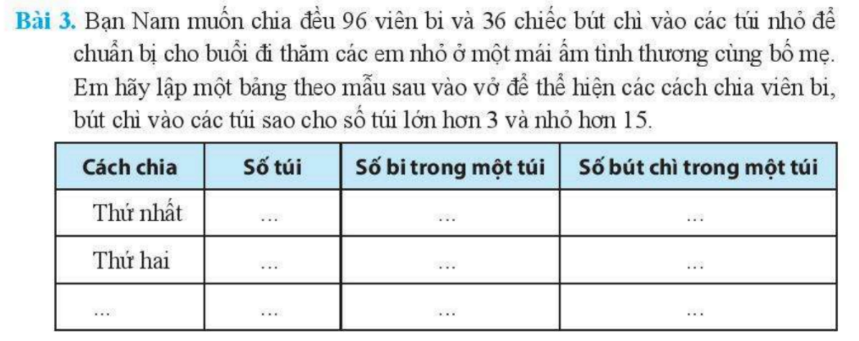
Bài 2

